บทที่ 5

การประยุกต์ใช้งาน

5.1 สภาพแวดล้อมการทำงาน
ก่อนที่ระบบจะทำงานได้นั้น จะต้องผ่านขั้นตอนดังต่อไปนี้
การติดตั้งเครื่องคอมพิวเตอร์และซอฟต์แวร์
1. ทำการติดตั้งเครื่องคอมพิวเตอร์ที่จะใช้งานเป็นเซิร์ฟเวอร์ ซึ่งเป็นเครื่องที่จะให้ระบบทำงาน ซึ่งอาจจะใช้เครื่องของผู้ดูแลระบบก็ได้ แนะนำให้ใช้ Microsoft Windows NT Server 4.0 Thai และ Service Pack 6
2. ทำการติดตั้งเว็บเซิร์ฟเวอร์จาก NT Option Pack โดยเลือกติดตั้ง Internet Information Server 4 เพื่อให้ระบบสามารถรันแอพพลิเคชัน ASP ได้
3. ทำการติดตั้งแอพพลิเคชัน ที่จำเป็นต้องใช้ในการทำงานของระบบ ได้แก่
- Microsoft Office 97
- Microsoft Visual Studio 6
- Internet Explorer 5 ขึ้นไป
- แอพพลิเคชัน อื่นๆ ตามความเหมาะสม เช่น zip, FTP เป็นต้น
การติดตั้งระบบ
1. ใช้โปรแกรมเอดิเตอร์ ที่ทำการออกแบบและแก้ไขห้อง ทำการเก็บข้อมูลเครื่องคอมพิวเตอร์ทั้งหมดในห้อง แล้วบันทึกเก็บไว้ ซึ่งจะอยู่ในรูปแบบของไฟล์แอคเซส 97 (*.mdb)
2. สร้าง System DSN ชื่อ data โดยเลือกฐานข้อมูลที่สร้างขึ้นมา
3. นำแอพพลิเคชันเว็บทั้งหมดเก็บไว้ในโฟลเดอร์ C:\InetPub\wwwroot
4. นำแอพพลิเคชันส่วนอื่น ๆ เก็บไว้ในไดเรกทอรีเดียวกันบนเครื่องเซิร์ฟเวอร์

5.1.1 ฐานข้อมูล
ฐานข้อมูลถือเป็นส่วนสำคัญที่สุดส่วนหนึ่งของระบบ เพราะข้อมูลทั้งหมด และแอพพลิเคชันทุกตัวต้องติดต่อกับฐานข้อมูลทั้งสิ้น ดังนั้นก่อนที่ระบบจะทำงานได้ก็จะต้องเตรียมฐานข้อมูลให้
แอพพลิเคชันทุกตัวสามารถติดต่อได้เสียก่อน ในโครงงานนี้เลือกใช้ การติดต่อผ่าน ODBC ซึ่งทำให้ไม่ต้องกังวลว่าฐานข้อมูลจะชื่ออะไร หรือเก็บอยู่ที่ใดก็สามารถติดต่อกับฐานข้อมูลโดยใช้ System DSN
ชื่อ data ซึ่ง สามารถอธิบายการทำงานของแอพพลิเคชันกับฐานข้อมูลได้ดังนี้
5.1.1.1 โปรแกรมเอดิเตอร์ ที่ทำการออกแบบและแก้ไขห้อง
- เก็บข้อมูลเครื่อง และแก้ไขข้อมูล โดยตรงผ่านทาง Data Access Object (DAO)
ซึ่งเป็นแอพพลิเคชันเพียงตัวเดียวที่ไม่ได้ติดต่อกับฐานข้อมูลผ่านทาง ODBC
- การเก็บข้อมูล และแก้ไขข้อมูล ทั้งหมดจะทำการติดต่อกับตาราง Details เท่านั้น
5.1.1.2 โปรแกรมส่งข้อความไปยังผู้ใช้บริการ
- เลือกชื่อเครื่องทั้งหมดในห้องจากตาราง Details มาเก็บไว้ใน Combo Box เพื่อให้เลือกส่งข้อมูลไปยังเครื่องนั้นๆ ได้
5.1.1.3 โปรแกรมตรวจสอบสถานะการทำงานของเครื่องคอมพิวเตอร์
- เมื่อโปรแกรมเริ่มทำงานในแต่ละครั้งจะทำการตรวจสอบว่ามีข้อมูลของวันนั้นอยู่
หรือยัง ถ้าหากไม่มีก็จะทำการเพิ่มข้อมูลเข้าไปในตาราง Ping
- จะทำการเลือกไอพีแอดเดรสของเครื่องทั้งหมดในห้องขึ้นมาจากตาราง Details แล้วทำการวนลูปเพื่อทำการ Ping หลังจากที่ได้สถานะของเครื่องแล้วก็จะทำการอัพเดทค่าลงไปในฟิลด์ Status
- หลังจากการ Ping แต่ละครั้ง ถ้าเครื่องใดมีสถานะเปิดอยู่ก็จะทำการเพิ่มเวลาการใช้งานลงไปในฟิลด์ UsageTime ของตาราง Ping
5.1.1.4 โปรแกรมติดตามการใช้งานเครื่องคอมพิวเตอร์ และผู้ใช้บริการ
ในส่วนของการติดต่อของโปรแกรมการใช้งานเครื่องคอมพิวเตอร์และผู้ใช้บริการ นั้นจะทำการติดต่อกับ ตาราง Details และ ตาราง logs โดยการทำงานกับฐานข้อมูลทั้งสองนั้น เซิร์ฟเวอร์เอเจนต์จะเป็นผู้จัดการโดยอัตโนมัติ เมื่อเซิร์ฟเวอร์เอเจนต์ได้รับข้อมูลจากไคลเอนต์
เอเจนต์แล้วเซิร์ฟเวอร์จะทำการจัดเก็บข้อมูลที่ได้รับนั้นลงในฐานข้อมูล โดยแบ่งการจัดเก็บ
ข้อมูลดังนี้
ส่วนการจัดเก็บฐานข้อมูล
ส่วนตาราง Details
- รายชื่อผู้ที่ล็อกอิน จะจัดเก็บในฟิลด์ UserName
- เวลาที่ทำการล็อกอิน จะจัดเก็บในฟิลด์ LoginTime
- วันและเวลาที่ทำการล็อกอินจะเก็บในฟิลด์ StartTime
- เนื้อที่ว่างบนไดร์ฟ C จะเก็บในฟิลด์ FreeC
- รวมทั้งใส่ค่าในฟิลด์ Status ให้เป็น 2 เพื่อสถานะว่ามีการล็อกออนเกิดขึ้น
โดยวิธีการกรอกข้อมูลนั้น จะทำการตรวจสอบ IP ที่ส่งมาจากไคลเอนต์เอเจนต์กับฟิลด์ IP ในตาราง Details ว่าตรงกันหรือไม่ ถ้าตรงกันจะทำการกรอกข้อมูลในแต่ละฟิลด์ของ IP นั้น แต่ถ้าไม่ตรงหรือหมายเลข IP ทีไคลเอนต์เอเจนต์ส่งมาไม่มีใน ตาราง details ก็จะแจ้งค่าผิดพลาดนี้ไปยัง EventLog ซึ่งฟิลด์ IP ในตาราง Detail นี้จะทำหน้าที่เป็น Primary Key รวมทั้งเป็น Index หลักในการ Query ด้วย
ในส่วนตาราง logs
จะทำการเพิ่มเรคคอร์ด เมื่อได้รับข้อมูลจากไคลเอนต์เอเจนต์ โดยทำการเก็บดังนี้
- วันที่ทำการล็อกอินลงในฟิลด์
- เวลาที่ทำการล็อกอิน
- ผู้ที่ล็อกอิน
- เวลาที่ใช้งานเครื่องในครั้งนั้นในขั้นแรกจะเริ่มต้นที่ค่า 0
ส่วนการเปลี่ยนแปลงฐานข้อมูลเมื่อมีการเปลี่ยนแปลง
ในส่วนเมื่อไคลเอนต์เอเจนต์ขาดการติดต่อไป ในกรณี เครื่องที่ไคลเอนต์ที่ฝังตัวเอเจนต์ปิดหรือมีการล็อกออฟเครื่อง จะมีการเปลี่ยนของฐานข้อมูลดังนี้
ส่วนตาราง Details
จะทำการ Query หมายเลข IP ไคลเอนต์ที่ขาดการติดต่อไปกับ IP ในฟิลด์ IP ของตาราง Details เมื่อตรงกันแล้วจะทำการใส่ค่าลงไปดังนี้
- เปลี่ยนแปลงค่าในฟิลด์ UserName ที่ไคลเอนต์นั้นฝังตัวให้เป็น Null
- เปลี่ยนแปลงค่าในฟิลด์ StartTime ให้เป็น Null
- เปลี่ยนแปลงค่าในฟิลด์ LoginTime ให้เป็น Null
- เปลี่ยนแปลงค่าในฟิลด์ Status ให้เป็น 0
ส่วนตาราง logs
- จะทำการ Query หา IP และเวลาที่ล็อกอิน ของไคลเอนต์ที่ขาดการติดต่อ เมื่อเจอแล้วจะใส่ค่า เวลาของการใช้งานเครื่องลงในฟิลด์ UsageTime
5.1.1.5 โปรแกรมติดตามการใช้งานเครื่องพรินเตอร์
- ไม่ได้ทำการติดต่อกับฐานข้อมูล แต่จะติดต่อกับไฟล์ข้อความที่อยู่ในเว็บเซิร์ฟเวอร์
5.1.1.6 โปรแกรมเก็บสถานะการทำงานของระบบ
- โปรแกรมจะทำการอ่านข้อมูลจากตาราง EventLog ขึ้นมาแสดง
5.1.1.7 โปรแกรมที่ทำการประมวลผลข้อมูลไว้ออกรายงาน
- เมื่อมีข้อมูลอยู่ในตาราง Log โปรแกรมจะทำการประมวลผลข้อมูลให้เป็น 2 ส่วน คือ ส่วนที่เป็นข้อมูลการใช้งานเครื่องคอมพิวเตอร์ จะเก็บข้อมูลไว้ในตาราง Stat และส่วนที่เป็นข้อมูลการใช้งานของผู้ใช้จะเก็บข้อมูลไว้ในตาราง User
- เมื่อประมวลผลข้อมูลเรียบร้อยก็จะลบข้อมูลในตาราง Log ทิ้งไป
5.1.1.8 โปรแกรมที่ทำการออกรายงาน และสร้างแผนภูมิ จากข้อมูลที่เก็บไว้
- นำข้อมูลที่ประมวลผลแล้วจากตาราง Ping, ตาราง Stat, และตาราง User มาแสดงผล
และยังมีอีกส่วนที่ทุกโปรแกรมในระบบต้องทำ คือ ต้องมีการแจ้งสถานะการทำงาน หรือความผิดพลาดใดๆ ที่เกิดขึ้นจากการทำงานโดยทำการเขียนข้อมูลลงในตาราง EventLog

5.1.2 แอพพลิเคชันโปรแกรม
แอพพลิเคชันที่พัฒนาขึ้นมาทั้งหมด มี 8 ตัวด้วยกัน คือ Virtual Room Editor, Broadcast Message, Ping Monitor, Agent, Printer Spool Monitor, Event Log, Report Generator, และ View Report
ดังนั้นเพื่อให้การเรียกใช้แต่ละโปรแกรมสามารถทำได้สะดวก จึงได้พัฒนาแอพพลิเคชันขึ้นมาอีก 1 ตัว เป็นโปรแกรมที่รวบรวมการเรียกใช้งานโปรแกรมทั้งหมดมาไว้ในที่เดียวกัน เรียกว่า Virtual Room Integrator โดยรายละเอียดการใช้งานของโปรแกรมแต่ละตัวมีดังนี้
5.1.2.1 โปรแกรมเอดิเตอร์ ที่ทำการออกแบบและแก้ไขห้อง มีรายละเอียดการทำงาน คือ
5.1.2.1.1. ส่วนติดต่อกับผู้ใช้ ประกอบไปด้วย

5.1.2.1.1.1 ส่วนหน้าจอหลักของแอพพลิเคชัน มีเมนูคำสั่งดังนี้

5.1.2.1.1.1.1 File

- New ทำการสร้างพื้นที่การทำงานขึ้นมาใหม่
- Open เปิดไฟล์ที่บันทึกไว้ขึ้นมาแก้ไข
- Close ปิดพื้นที่การทำงานนั้น
- Save บันทึกการเปลี่ยนแปลง
- Save As บันทึกการเปลี่ยนแปลงในไฟล์ชื่ออื่น
- Exit จบการทำงานของโปรแกรม

5.1.2.1.1.1.2 Edit
- Add เพิ่มเครื่องคอมพิวเตอร์ขึ้นใน
พื้นที่การทำงาน
- Remove ลบเครื่องคอมพิวเตอร์ที่แอคทีฟ
อยู่ทิ้ง
- Align to Grid จัดเรียงเครื่องคอมพิวเตอร์ให้อยู่
ตามแนว
- Properties ทำการแก้ไขข้อมูลเครื่อง
- Preview in Browser แสดงตำแหน่งอย่างคร่าวๆ ใน
เว็บบราวเซอร์
5.1.2.1.1.1.3 View
- Details ซ่อนและแสดงฟอร์ม Details

5.1.2.1.1.1.4 Help
- Help เรียกโปรแกรมช่วยเหลือขึ้นมาแสดง
- About แสดงไดอะล็อกเกี่ยวกับโปรแกรม
ส่วนหน้าจอหลักยังมีแถบเครื่องมือ ที่ช่วยให้การเรียกใช้คำสั่งทำได้ง่ายขึ้น ไม่ต้องเรียกเมนูทุกครั้ง แถบเครื่องมือนี้ประกอบไปด้วยปุ่มคำสั่ง คือ New, Open, Save, Add, Remove, Properties, Preview, และ Help
5.1.2.1.1.2 ส่วนพื้นที่ทำงาน เป็นส่วนที่ให้ทำการออกแบบห้อง โดยทำการเพิ่ม ลบ และย้ายตำแหน่งเครื่องคอมพิวเตอร์ โดยกำหนดให้ปุ่มสี่เหลี่ยม 1 ปุ่มแทนเครื่องคอมพิวเตอร์ 1 เครื่อง
5.1.2.1.1.3 ส่วนรายละเอียด เป็นส่วนที่แสดงคุณสมบัติของเครื่องแต่ละเครื่อง โดยทำการบันทึกข้อมูลลงในฐานข้อมูล ข้อมูลที่เก็บมี 2 ส่วน คือ ข้อมูลที่โปรแกรมสร้างขึ้น ได้แก่ ID, Left, Top และข้อมูลที่ต้องกำหนดให้แต่ละเครื่องเอง ได้แก่ IP, Name, CPU, Speed, RAM, Harddisk, CDROM, OS, Sound
5.1.2.1.2. การใช้งาน มีวิธีการดังนี้
5.1.2.1.2.1 เมื่อเรียกโปรแกรมขึ้นมา โปรแกรมจะมีเฉพาะส่วนหน้าจอหลัก และกำหนดให้บางคำสั่งไม่สามารถใช้งานได้ เช่น Close, Save, Add, Remove โดยกำหนดให้เมนู และแถบเครื่องมือของคำสั่งนั้น ไม่สามารถใช้งานได้
5.1.2.1.2.2 สามารถทำการสร้างพื้นที่การทำงานขึ้นมาใหม่ได้โดยใช้คำสั่ง File → New โปรแกรมจะแสดงพื้นที่การทำงานขึ้นมา แต่จะยังไม่แสดงส่วนรายละเอียดให้
5.1.2.1.2.3 หลังจากนั้นก็ให้ทำการเพิ่มเครื่องคอมพิวเตอร์เข้าไป โดยเครื่องจะปรากฏที่ตำแหน่งพิกัด (300,300) เสมอ เราสามารถที่จะเคลื่อนย้ายตำแหน่งของเครื่องได้โดยการลากแล้วปล่อย (Drag & Drop) และจะมีส่วนรายละเอียดแสดงขึ้นมา โดยจะสามารถแก้ไขข้อมูลของเครื่องได้
5.1.2.1.2.4 หากต้องการจบการทำงานกับพื้นที่การทำงาน ถ้ามีการเปลี่ยนแปลงเกิดขึ้น โปรแกรมจะถามว่าจะบันทึกหรือไม่
5.1.2.1.2.5 เมื่อต้องการเรียกไฟล์ที่บันทึกไว้ขึ้นมาแก้ไข สามารถทำได้โดยใช้คำสั่ง
File → Open โปรแกรมจะทำการอ่านข้อมูลจากไฟล์ขึ้นมา ได้แก่ จำนวนเครื่อง ตำแหน่งของแต่ละเครื่อง และรายละเอียดของแต่ละเครื่อง
5.1.2.1.2.6 สามารถทำการแก้ไขข้อมูล ย้ายตำแหน่ง เพิ่มหรือลบเครื่องได้
5.1.2.1.2.7 เนื่องจากโปรแกรมนี้ทำการเก็บข้อมูลตำแหน่งของเครื่อง เพื่อนำไปแสดงผ่านทางเว็บบราวเซอร์ ดังนั้นเพื่อให้ตำแหน่งที่เราต้องการให้เห็นผ่านเว็บบราวเซอร์เป็นไปตามต้องการ เราสามารถทำการดูผลการทำงานที่เกิดขึ้นจริงผ่านทางเว็บบราวเซอร์ได้โดยใช้คำสั่ง Edit → Preview in Browser
5.1.2.1.2.8 ถ้าหากตำแหน่งของเครื่องนั้นยังไม่เรียงเป็นแนวเดียวกัน เราสามารถใช้คำสั่ง Edit → Align to Grid เพื่อทำการจัดเรียงตำแหน่งของเครื่อง ให้อยู่ในแนวเดียวกันได้
5.1.2.1.2.9 สามารถทำการบันทึกไฟล์เก็บไว้ในชื่ออื่นได้โดยใช้คำสั่ง File → Save As
5.1.2.1.2.10 หากมีข้อสงสัยในการใช้งานสามารถเปิดไฟล์ช่วยเหลือขึ้นมาแสดงได้

5.1.2.2 โปรแกรมส่งข้อความไปยังผู้ใช้บริการ มีรายละเอียดการทำงาน คือ
5.1.2.2.1. To ให้เลือกว่าต้องการที่จะส่งข้อความถึงเครื่องคอมพิวเตอร์เครื่องใด ถ้าหากเลือกที่ All Users จะเป็นการส่งข้อความถึงเครื่องทุกเครื่อง
5.1.2.2.2. From บอกว่าข้อความที่จะส่งนี้มาจากผู้ดูแลระบบ โดยผู้ที่ได้รับข้อความจะสามารถทราบได้ว่ามาจากผู้ดูแลระบบ
5.1.2.2.3. Message เป็นข้อความที่ต้องการจะส่ง
5.1.2.2.4. ปุ่ม Send เมื่อกดปุ่ม โปรแกรมจะทำการส่งข้อความ
5.1.2.2.5. ปุ่ม Exit เมื่อกดปุ่ม โปรแกรมจะจบการทำงาน
5.1.2.2.6. Menu ในการทำงานของโปรแกรม ประกอบไปด้วย
5.1.2.2 .6.1 File
- Send Message ทำงานเช่นเดียวกับการกดปุ่ม Send
- Exit จบการทำงานของโปรแกรม
5.1.2.2.6.2 Tool
- Option แสดงฟอร์ม ที่ทำการกำหนดค่าเริ่มต้นของโปรแกรม
5.1.2.2.6.3 Help
- Help แสดงไฟล์ช่วยเหลือ
- About แสดงไดอะล็อกเกี่ยวกับโปรแกรม

5.1.2.3 โปรแกรมตรวจสอบสถานะการทำงานของเครื่องคอมพิวเตอร์ มีรายละเอียดการทำงาน คือ
5.1.2.3.1. ในกรอบ Computer เป็นข้อมูลของเครื่องที่เรียกใช้งานโปรแกรม ประกอบไปด้วย Operating System, Computer Name, Computer IP, Username, และ Ethernet Address เราสามารถกดปุ่ม Reset และปุ่ม Get เพื่อเคลียร์ข้อมูลแล้วแสดงอีกครั้งได้
5.1.2.3.2. เมื่อเรียกโปรแกรมขึ้นมา โปรแกรมจะยังไม่ทำงานจนกว่าเราจะกดปุ่ม Ping เราสามารถแก้ไขเวลาที่จะทำการ Ping ได้ ซึ่งโดยปกติจะตั้งไว้ที่ 1 นาที
5.1.2.3.3. เมื่อกดปุ่ม Ping โปรแกรมจะเริ่มทำงาน โดยไม่สามารถจะแก้ไขเวลาในการ Ping ได้อีกจนกว่าจะยกเลิกการใช้โปรแกรม Ping ก่อน
5.1.2.3.4. เมื่อครบเวลาที่ตั้งไว้ โปรแกรมจะทำการติดต่อกับฐานข้อมูลเพื่ออัพเดทเวลาที่ใช้งาน และสถานะของเครื่อง โดยเราสามารถเรียกดูผลการทำงานได้ผ่านทางเว็บบราวเซอร์
5.1.2.3.5. ที่แถบสถานะจะนับเวลาที่โปรแกรมจะทำการส่งแพ็กเกจออกไปโดยนับถอยหลังเป็นวินาที
5.1.2.3.6. หากกดปุ่ม Minimize โปรแกรมจะไปแสดงเป็นไอคอนอยู่ที่ System Tray
5.1.2.3.7. ถ้าหากต้องการจะเรียกโปรแกรมอีกครั้งให้ดับเบิลคลิกที่ไอคอน หรือคลิกขวาจะปรากฎเมนู ให้เลือก Restore
5.1.2.3.8. เมื่อกดปุ่ม About จะแสดงไดอะล็อกเกี่ยวกับโปรแกรม
5.1.2.3.9. เมื่อกดปุ่ม Help จะแสดงไฟล์ช่วยเหลือ
5.1.2.3.10. เมื่อกดปุ่ม Exit จะจบการทำงานของโปรแกรม

5.1.2.4 โปรแกรมติดตามการใช้งานเครื่องคอมพิวเตอร์ และผู้ใช้บริการ มีรายละเอียดการทำงาน ดังนี้

5.1.2.4.1. การทำงานของไคลเอนต์เอเจนต์
ตัวไคลเอนต์จะทำการฝังตัวหลังจากทำการติดตั้งในครั้งแรกเรียบร้อยแล้ว โดยการทำงานหลังจากทำการติดตั้งเสร็จเรียบร้อยแล้ว ตัวไคลเอนต์เอเจนต์จะทำหน้าที่เก็บข้อมูลทางด้านฮาร์ดแวร์ และ ผู้ใช้ เพื่อส่งให้เซิร์ฟเวอร์เอเจนต์โดยอัตโนมัติ การทำงานของไคลเอนต์เอเจนต์จะกล่าวรายละเอียดดังนี้
5.1.2.4.1.1. การทำงานของไคลเอนต์เอเจนต์ในส่วนการเก็บข้อมูล
ไคลเอนต์เอเจนต์ จะเก็บข้อมูลโดยแบ่งการเก็บข้อมูลที่เก็บออกเป็น 2 ส่วนดังนี้
    - ส่วนข้อมูลทางด้านฮาร์ดแวร์
ในส่วนนี้จะมีรายละเอียด (ฟิลด์)ในการเก็บดังนี้
- ชื่อเครื่อง - เนื้อที่ว่างไดร์ฟ C
- เนื้อที่ว่างไดร์ฟ D - ขนาดของแรม
- ส่วนข้อมูลทางด้านสถิติ
- หมายเลขไอพีแอดเดรส - เวลาที่ใช้งาน
- วันเวลาที่เก็บ
หลังจากที่เก็บข้อมูลเรียบร้อยแล้ว ส่วนไคลเอนต์เอเจนต์ จะรวบรวมแล้วส่งให้กับเซิร์ฟเวอร์เอเจนต์ โดยผ่าน ระบบ TCP/IP โดยโปรแกรมที่ได้เขียนขึ้นนั้น กำหนดวิธีการส่ง โดยผ่านทางคอมโพเน็นต์วินซ็อก (Winsock) ของวิชวลเบสิก โดยกำหนดการส่งผ่านข้อมูลผ่านพอร์ต 1007 ทางฝั่งเซิร์ฟเวอร์เอเจนต์ก็จะมีซ็อกเก็ตที่รอรับข้อมูลส่วนนี้อยู่แล้ว เมื่อข้อมูลวิ่งมาถึงเซิร์ฟเวอร์เอเจนต์แล้ว เซิร์ฟเวอร์เอเจนต์จะทำการจัดเก็บลงฐานข้อมูลที่สร้างขึ้นโดยไมโครซอฟท์แอคเซสโดยอัตโนมัติ โดยได้กล่าวส่วนนี้ไปแล้วในส่วนการทำงานของเซิร์ฟเวอร์เอเจนต์ในบทก่อนหน้านี้
5.1.2.4.1.2. การทำงานของไคลเอนต์เอเจนต์ในส่วนการรอรับคำสั่งจากเซิร์ฟเวอร์เอเจนต์
ในส่วนการรอรับคำสั่งส่วนนี้ ในโครงงานทำไว้เฉพาะในส่วนการ Logoff ไว้เท่านั้น เนื่องจากในโครงงานนี้ จะใช้แค่ฟังก์ชัน Logoff เท่านั้น โดยการทำงานในส่วนนี้นั้น ในตัวไคลเอนต์เอเจนต์นั้น จะมีซ็อกเก็ต (Socket) ที่รอรับคำสั่งจากเซิร์ฟเวอร์เอเจนต์ตลอดเวลา โดยซ็อกเก็ตที่รอจะทำการดักรอที่พอร์ต 1009 เมื่อพอร์ตของซ็อกเก็ตตัวที่รอคำสั่งนี้ ได้รับสัญญาณการติดต่อ ตัวไคลเอนต์เอเจนต์จะเรียกโพรซีเจอร์ในการ Logoff ในตัวขึ้นมาเพื่อทำการ Logoff เมื่อทำคำสั่ง Logoff เสร็จ ตัวซ็อกเก็ตด้านไคลเอนต์เอเจนต์จะตัดการติดต่อกับเซิร์ฟเวอร์เอเจนต์ เพื่อแจ้งเซิร์ฟเวอร์เอเจนต์ให้รู้สถานภาพว่าไคลเอนต์เอเจนต์ขณะนั้นได้ตัดการติดต่อกับเซิร์ฟเวอร์ไปแล้ว

5.1.2.4.2. การทำงานของเซิร์ฟเวอร์เอเจนต์
ในการทำงานของเซิร์ฟเวอร์เอเจนต์นั้น เซิร์ฟเวอร์เอเจนต์จะทำงานโดยการคอยเช็คคำสั่งจากข้อมูลจากฐานข้อมูลในช่อง Command ของตาราง Details เพื่อเช็คว่าในฟิลด์นี้มีการออกคำสั่งในการสั่งปิดหรือยัง รวมทั้งเป็นผู้ที่คอยกรอกข้อมูลที่ได้รับจากไคลเอนต์เอเจนต์ลงในฐานข้อมูล โดยจะกล่าวในรายละเอียดการทำงานดังต่อไปนี้
5.1.2.4.2.1.ส่วนการรับข้อมูลจากไคลเอนต์เอเจนต์
ในส่วนของเซิร์ฟเวอร์เอเจนต์นั้น จะมีการรอรับข้อมูลจากไคลเอนต์โดยผ่านทาง Socket โดยรอรับผ่านพอร์ต 1007 โดยทางด้านเซิร์ฟเวอร์จะมีการรอรับข้อมูลส่วนนี้ตลอดเวลา โดยเมื่อได้ข้อมูลเรียบร้อย แล้ว ในขั้นตอนแรก ก็จะทำการกรอก ลงในตารางฐานข้อมูลที่มีชื่อตารางว่า Details โดยกรอกให้ตรงกับฟิลด์ที่ได้ระบุไว้ในตารางนั้น รวมทั้งทำการกรอกข้อมูลทางสถิติที่ได้ลงในตาราง Log ด้วย เพื่อใช้ในการนำเสนอข้อมูลทางสถิติต่อไป โดยรูปแบบของฐานข้อมูลนั้นจะได้กล่าวต่อไปในส่วนของฐาน
ข้อมูล
5.1.2.4.2.2.ส่วนในการสั่งงานไปยังไคลเอนต์เอเจนต์
ในส่วนของการทำงานส่วนนี้ เซิร์ฟเวอร์เอเจนต์จะทำการเช็คคำสั่งที่ให้ทำในฐานข้อมูลส่วนตาราง Details ในฟิลด์ ที่ชื่อ Command ทุกๆ 10 วินาที ถ้าในฟิลด์นี้ ของ แถวใดมีคำสั่งว่า Shutdown แล้ว เซิร์ฟเวอร์ จะทำการอ่านค่าในฟิลด์ IP เพื่อให้ทราบว่ามีการสั่งปิดเครื่องที่มีหมายเลข IP ใด หลังจากที่ทราบว่าหมายเลข IP ใดที่มีคำสั่งที่ต้องการ Logoff แล้ว เซิร์ฟเวอร์เอเจนต์ก็จะทำการเรียกการติดต่อที่หมายเลข IP นั้น เพื่อแจ้งการสั่ง Logoff เมื่อไคลเอนต์เอเจนต์ได้รับการเรียกติดต่อนี้แล้ว จะทำการเรียกฟังก์ชัน Logoff ดังที่ได้กล่าวมาแล้วในส่วนของไคลเอนต์เอเจนต์

5.1.2.4.3. สรุปการทำงานโดยรวมของทั้งไคลเอนต์เอเจนต์และเซิร์ฟเวอร์เอเจนต์
5.1.2.4.3.1. เซิร์ฟเวอร์เอเจนต์จะทำงานตลอดเวลาอยู่ที่เซิร์ฟเวอร์ที่เป็นผู้ให้บริการ
5.1.2.4.3.2. เมื่อไคลเอนต์ที่เป็นลูกเครือข่ายในระบบเปิด ไคลเอนต์เอเจนต์ที่ฝังตัวอยู่ในไคลเอนต์นั้นจะส่งข้อมูลที่เซิร์ฟเวอร์ต้องการกลับมาให้
5.1.2.4.3.3. เซิร์ฟเวอร์เอเจนต์จะนำข้อมูลที่ได้จากไคลเอนต์เอเจนต์มากรอกลงในฐานข้อมูลที่ได้เตรียมไว้ โดยในขณะเดียวกันเซิร์ฟเวอร์เอเจนต์ก็จะเริ่มทำการนับถอยหลังเพื่อตรวจเช็คว่า ในฟิลด์ Command ในตาราง Details มีผู้ต้องการเรียกคำสั่ง Logoff หรือไม่ ถ้ามีจะทำการเรียกโพรซีเจอร์ Logoffต่อไป
5.1.2.4.3.4. เมื่อมีการเรียกโพรซีเจอร์ Logoff เซิร์ฟเวอร์เอเจนต์จะเก็บค่า IP ที่ต้องการปิดจากตาราง Details ในฟิลด์ IP จากนั้นจะทำการเรียกการติดต่อไปยังไคลเอนต์
เอเจนต์ที่มี IP ตรงกับที่กำหนด
5.1.2.4.3.5. เมื่อไคลเอนต์เอเจนต์ได้รับสัญญาณปิดนี้แล้ว จะทำการเรียกโพรซีเจอร์ที่อยู่ในตัวไคลเอนต์เอเจนต์ เพื่อทำการ Logoff ต่อไป
5.1.2.4.3.6. เมื่อไคลเอนต์เอเจนต์ทำการ Logoff แล้ว เซิร์ฟเวอร์เอเจนต์จะทำการ
ตัดการติดต่อ จนกว่าไคลเอนต์ในระบบตัวนั้นจะทำการเปิดขึ้นมาใหม่

5.1.2.5 โปรแกรมติดตามการใช้งานเครื่องพรินเตอร์ มีรายละเอียดการทำงาน คือ
5.1.2.5.1. ถ้าหากไม่มีพรินเตอร์ติดตั้งอยู่ โปรแกรมจะแสดงไดอะล็อก Add New Printer แทน
5.1.2.5.2. โปรแกรมจะเขียนข้อมูลของ Printer Spool ลงในไฟล์ spool.txt ที่เก็บไว้ที่
ไดเรกทอรี C:\InetPub\wwwroot ใน Web Server
5.1.2.5.3. โปรแกรมจะแสดงพรินเตอร์ทั้งหมดที่ติดตั้งอยู่ในเครื่องใน List Box ด้านบน
5.1.2.5.4. รายละเอียดของเอกสารที่อยู่ใน Printer Spool จะแสดงใน List ด้านล่าง ซึ่งประกอบไปด้วย
- Printer ชื่อเครื่องพิมพ์
- No. ลำดับที่ในการพิมพ์ของ Printer Spool แต่ละเครื่อง
- Document Name ชื่อเอกสาร
- Status สถานะของการพิมพ์
- Owner เจ้าของเอกสาร
- Pages จำนวนหน้าทั้งหมด
- Size ขนาดของเอกสาร
5.1.2.5.5. โดยปกติโปรแกรมจะทำการรีเฟรชทุก 5 วินาที เพื่ออ่านข้อมูลที่อัพเดทใหม่ใน Printer Spool แต่สามารถจะเปลี่ยนแปลงได้โดยพิมพ์วินาทีที่ต้องการให้โปรแกรมทำการ
รีเฟรชที่กล่องข้อความ Interval แต่ถ้าหากต้องการรีเฟรชด้วยตัวเอง ก็สามารถกดปุ่ม Refresh ได้เช่นเดียวกัน
5.1.2.5.6. เมื่อกดปุ่ม About จะแสดงไดอะล็อกเกี่ยวกับโปรแกรม
5.1.2.5.7. เมื่อกดปุ่ม Exit จะจบการทำงานของโปรแกรม
5.1.2.5.8. ที่แถบสถานะด้านล่างจะแสดงจำนวนเอกสารทั้งหมดที่อยู่ใน Printer Spool

5.1.2.6 โปรแกรมเก็บสถานะการทำงานของระบบ
5.1.2.6.1. ทำการอ่านข้อมูลจากตาราง EventLog ขึ้นมาแสดง ใน List View โดยแบ่งระดับความสำคัญได้
5.1.2.6.2. หากสถานะใดมีความสำคัญก็สามารถส่ง E-mail ไปถึงผู้ดูแลระบบได้

5.1.2.7 โปรแกรมที่ทำการประมวลผลข้อมูลไว้ออกรายงาน มีรายละเอียดการทำงาน คือ
5.1.2.7.1. ในกรอบ Log Table Information
- แสดงจำนวนข้อมูลในตาราง Log ของทั้งหมด และของวันปัจจุบัน(ในขณะที่เรียกโปรแกรมขึ้นมาทำงาน)
- แสดงวันที่และเวลาที่ทำการประมวลผลครั้งล่าสุด
5.1.2.7.2. ในกรอบ Table Information
- แสดงจำนวนข้อมูลในตารางต่าง ๆ ได้แก่ ตาราง Details, ตาราง Stat, ตาราง Ping, และ ตาราง User
5.1.2.7.3. ปุ่ม
- ปุ่ม Generate Report เมื่อกดปุ่ม โปรแกรมจะทำการประมวลผลข้อมูลให้โดยอัตโนมัติ และเมื่อโปรแกรมทำงานเสร็จแล้วจะบอกให้ทราบ
- ปุ่ม Exit เมื่อกดปุ่มจะจบการทำงานของโปรแกรม
5.1.2.7.4. Menu ในการทำงานของโปรแกรม ประกอบไปด้วย
5.1.2.7.4.1 File
- Generate Report ทำงานเช่นเดียวกับการกดปุ่ม Generate Report
- Exit จบการทำงานของโปรแกรม
5.1.2.7.4.2 Help
- Help แสดงไฟล์ช่วยเหลือ
- About แสดงไดอะล็อกเกี่ยวกับโปรแกรม
ควรจะเรียกใช้โปรแกรมนี้ก่อนทุกครั้งที่จะทำการนำเสนอรายงาน

5.1.2.8 โปรแกรมที่ทำการออกรายงาน และสร้างแผนภูมิ จากข้อมูลที่เก็บไว้ มีรายละเอียดการทำงาน คือ
5.1.2.8.1. ในกรอบ Option จะเป็นการกำหนดข้อมูลที่ต้องการจะนำออกมาเป็นรายงาน ประกอบไปด้วย
- From ให้เลือกว่าต้องการทราบข้อมูลจากวิธีการเก็บข้อมูลแบบใด โดย Ping Monitor จะนำข้อมูลจากการ Ping มานำเสนอ และ Agent จะนำข้อมูลของโปรแกรมเอเจนต์มานำเสนอ
- Show ให้เลือกว่าต้องการทราบข้อมูลของเครื่องคอมพิวเตอร์ตามไอพีแอดเดรส หรือข้อมูลของผู้ใช้ โดยวิธี Ping จะมีเฉพาะข้อมูลของเครื่องคอมพิวเตอร์เท่านั้น แต่โปรแกรมเอเจนต์จะมีทั้งข้อมูลของเครื่องคอมพิวเตอร์ และผู้ใช้
- By ให้เลือกว่าจะนำเสนอข้อมูลในช่วงเวลาใด
ถ้าหากเราเลือกให้แสดงผู้ใช้ หรือไอพีแอดเดรส แบบทั้งหมด โปรแกรมจะรวมข้อมูลในช่วงเวลานั้นให้ แล้วแสดงผลแยกเป็นผู้ใช้แต่ละคน หรือแต่ละไอพีแอดเดรส
แต่หากเราเลือกให้แสดงผู้ใช้ หรือ ไอพีแอดเดรส คนใดหรือไอพีหมายเลขใด โปรแกรมจะแสดงข้อมูลแยกเป็นรายวัน
5.1.2.8.2. ในกรอบ Chart จะเป็นรูปแบบการนำเสนอของกราฟ ประกอบไปด้วย
- Style เป็นรูปแบบของกราฟ จะมี 4 แบบ คือ Bar, Line, Area, และ Step
- Dimension เป็นลักษณะของกราฟว่าเป็น 2 มิติ หรือ 3 มิติ
เมื่อกดปุ่ม Show Chart โปรแกรมจะนำข้อมูลที่เลือกไว้ในกรอบ Option มานำแสดง
5.1.2.8.3. ในกรอบ Report จะเป็นลักษณะของรายงานที่จะนำเสนอ ประกอบไปด้วย Word97,
Excel97, และ XML
เมื่อกดปุ่ม Report โปรแกรมจะนำข้อมูลที่เลือกไว้ในกรอบ Option มานำแสดง
5.1.2.8.4. Menu ในการทำงานของโปรแกรม ประกอบไปด้วย
5.1.2.8.4.1 File
- Show Chart ทำงานเช่นเดียวกับการกดปุ่ม Show Chart
- Show Report ทำงานเช่นเดียวกับการกดปุ่ม Show Report
- Exit จบการทำงานของโปรแกรม
5.1.2.8.4.2 Help
- Help แสดงไฟล์ช่วยเหลือ
- About แสดงไดอะล็อกเกี่ยวกับโปรแกรม
ถ้าหากข้อมูลที่แสดงเก่าไปแล้ว ให้เรียกโปรแกรม Generate Report เพื่อทำการประมวลผลข้อมูลก่อนก็จะได้ข้อมูลล่าสุดที่ต้องการ

5.1.3 เว็บ
ในหน้าแรก (index.asp) จะแสดงหน้าจอให้ล็อกอินสำหรับผู้ดูแลระบบ ซึ่งถ้าหากยังไม่ได้ทำการล็อกอิน จะสามารถทำงานได้เพียง 3 อย่างเท่านั้น คือ ดูข้อมูลเครื่อง ดูข้อมูลเครื่องพิมพ์ และดูสถิติการใช้งาน แต่ถ้าหากทำการล็อกอินแล้ว จะสามารถทำการแก้ไขข้อมูลและปิดเครื่องได้ด้วย
5.1.3.1 ข้อมูลเครื่อง - ดูข้อมูลทางกายภาพของเครื่อง และการใช้งานของเครื่อง
ในหน้าของการดูข้อมูลเครื่อง (aspview.asp) จะเป็นการนำข้อมูลที่เก็บไว้ในฐานข้อมูล มาแสดงผ่านเว็บบราวเซอร์ ซึ่งจะแสดงตำแหน่งของเครื่องและข้อมูลของเครื่องตามที่ได้ออกแบบไว้จากโปรแกรมเอดิเตอร์ แสดงสถานะของเครื่องที่เกิดจากการ Ping และแสดงข้อมูลที่เก็บมาจากเอเจนต์ คือ Username, Drive C Free, Usage Time
5.1.3.2 ข้อมูลเครื่องพิมพ์ – ดูการใช้ของเครื่องพิมพ์
ในหน้าของการดูข้อมูลเครื่องพิมพ์ (printer.asp) จะเป็นการนำข้อมูลในไฟล์ spool.txt ที่เป็นผลจากการทำงานของโปรแกรมติดตามการใช้งานเครื่องพรินเตอร์มานำเสนอ ได้แก่ ลำดับที่, ชื่อพรินเตอร์, ชื่อเอกสาร, สถานะ, เจ้าของ, จำนวนหน้า
5.1.3.3 สถิติการใช้งาน – ดูสถิติการใช้งานของเครื่อง
ในการดูสถิติการใช้งานเครื่อง (stat.asp) จะคล้ายกับหน้าแสดงข้อมูลเครื่อง แต่ต่างกันตรงที่เมื่อเราคลิ้กที่เครื่องใด ก็จะแสดงข้อมูลการใช้งานของเครื่องนั้น (viewstat.asp)
5.1.3.4 แก้ไขข้อมูล – สำหรับผู้ดูแลระบบใช้ในการแก้ไขข้อมูลทางกายภาพของเครื่อง
ในการแก้ไขข้อมูลเครื่อง (edit.asp) ก็จะมีลักษณะคล้ายกับหน้าแสดงข้อมูลเครื่องเช่นกัน แต่เมื่อเราคลิ้กที่เครื่องใด ก็จะแสดงหน้าจอการแก้ไขข้อมูลของเครื่องนั้น (editpage.asp)
5.1.3.5 ปิดเครื่อง – สำหรับผู้ดูแลระบบใช้ในการสั่งปิดเครื่อง
ในหน้าการสั่งปิดเครื่อง (shutdown.asp) จะมีให้เลือกว่าจะทำการปิดเครื่องใดบ้าง โดยเมื่อเรียกเอกสารขึ้นมา เครื่องที่มีสถานะเปิดก็โดนเช็คไว้เพื่อว่าจะได้ทำการสั่งปิดเครื่องได้ทันที ไม่ต้องเสียเวลาในการคลิ้กเพื่อเลือกที่จะปิดทุกเครื่อง
หากทำการล็อกอินในสถานะของผู้ดูแลระบบแล้ว ต้องทำการล็อกเอาท์หรือจบการทำงานทุกครั้ง โดยเมื่อทำการล็อกเอาท์แล้ว จะทำการแสดงหน้าจอจบการทำงาน (logout.asp) เป็นเวลา 3 วินาที แล้วจึงจะทำการเรียกเอกสารหน้าแรกขึ้นมาทำงานอีกครั้ง

5.2 การทดสอบการทำงานของระบบ
สถานที่ : ห้องไมโครคอมพิวเตอร์ภาควิชาวิศวกรรมคอมพิวเตอร์ คณะวิศวกรรมศาสตร์ สจล.
จำนวนเครื่อง : ทั้งหมด 44 เครื่อง
ที่ทำการทดสอบโปรแกรมติดตามการใช้งานเครื่อง 4 เครื่อง
ระยะเวลา : 3 วัน ตั้งแต่ วันที่ 14 – 16 มีนาคม 2544

5.3 ผลการทำงาน
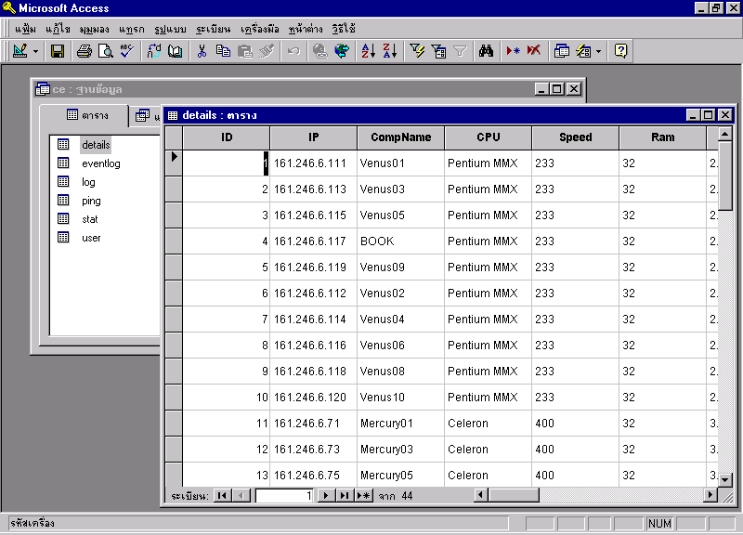
5.3.1 ฐานข้อมูล

รูปที่ 5-1 รูปแสดงฐานข้อมูลที่ทำการจัดเก็บข้อมูล
5.3.2 แอพพลิเคชันโปรแกรม
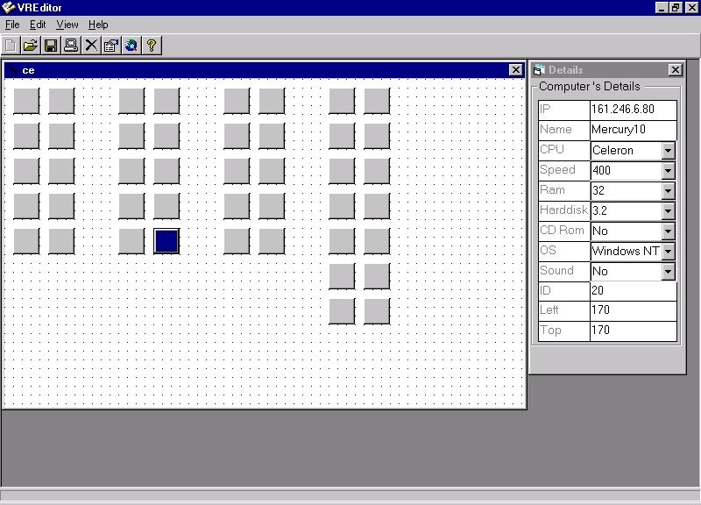
5.3.2.1 โปรแกรมเอดิเตอร์ ที่ทำการออกแบบและแก้ไขห้อง

รูปที่ 5-2 รูปแสดงการทำงานของโปรแกรม Editor
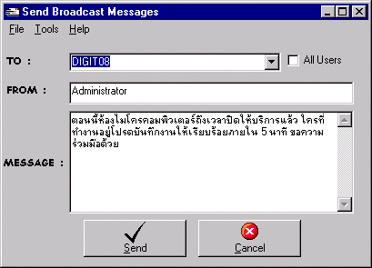5.3.2.2 โปรแกรมส่งข้อความไปยังผู้ใช้บริการ

รูปที่ 5-3 รูปแสดงการทำงานของโปรแกรม Broadcast Message

5.3.2.3 โปรแกรมตรวจสอบสถานะการทำงานของเครื่องคอมพิวเตอร์
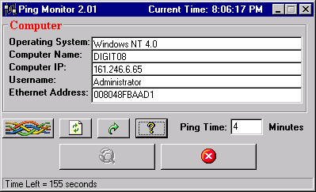

รูปที่ 5-4 รูปแสดงการทำงานของโปรแกรม Ping Monitor

5.3.2.4 โปรแกรมติดตามการใช้งานเครื่องคอมพิวเตอร์ และผู้ใช้บริการ
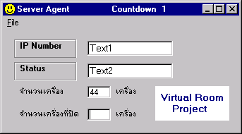
รูปที่ 5-5 รูปแสดงการทำงานของโปรแกรม Server Agent

5.3.2.5 โปรแกรมติดตามการใช้งานเครื่องพรินเตอร์

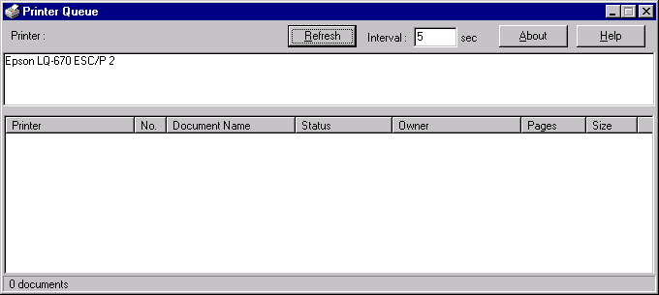
รูปที่ 5-6 รูปแสดงการทำงานของโปรแกรม Printer Spool Monitor

* หมายเหตุ ในส่วนรูปในส่วนโปรแกรม Client Agent ไม่มีรูป เนื่องโปรแกรมเป็นลักษณะของการซ่อนตัว จึงไม่มีรูปตัวอย่างของโปรแกม
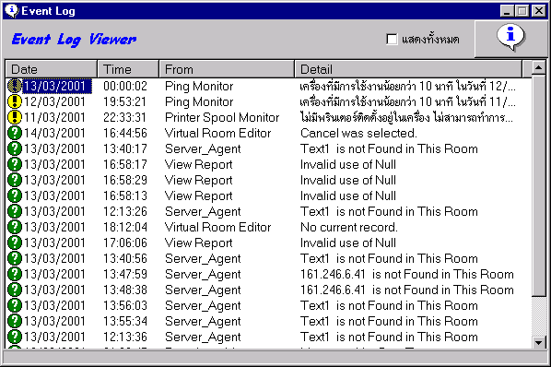5.3.2.6 โปรแกรมเก็บสถานะการทำงานของระบบ

รูปที่ 5-7 รูปแสดงการทำงานของโปรแกรม Event Log
5.3.2.7 โปรแกรมที่ทำการประมวลผลข้อมูลไว้ออกรายงาน

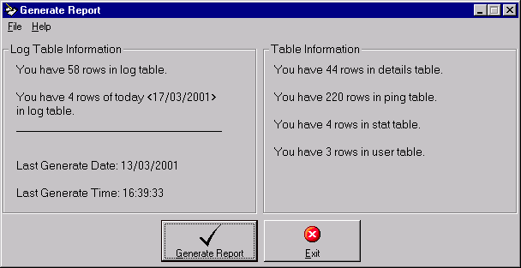
รูปที่ 5-8 รูปแสดงการทำงานของโปรแกรม Generate Report

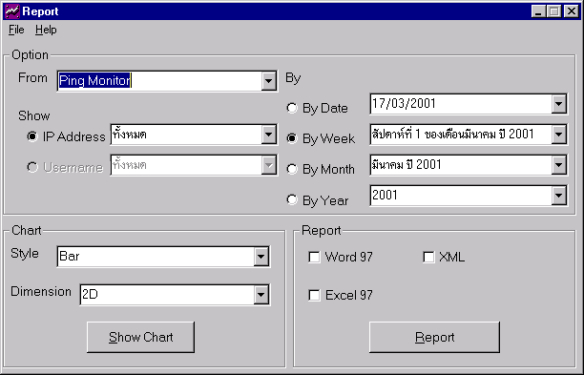
5.3.2.8 โปรแกรมที่ทำการออกรายงาน และสร้างแผนภูมิ จากข้อมูลที่เก็บไว้

รูปที่ 5-9 รูปแสดงการทำงานของโปรแกรม View Report
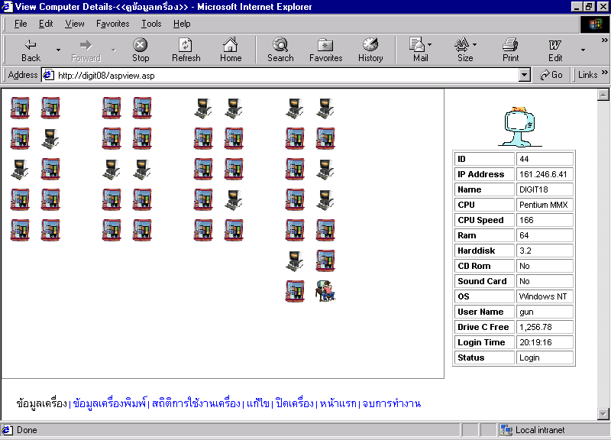
5.3.3 เว็บ
รูปที่ 5-10 รูปแสดงการดูข้อมูลเครื่องผ่านเว็บบราวเซอร์
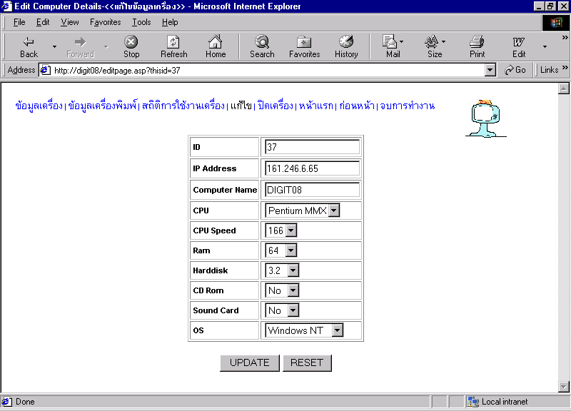
รูปที่ 5-11 รูปแสดงการแก้ไขข้อมูลเครื่องผ่านเว็บบราวเซอร์
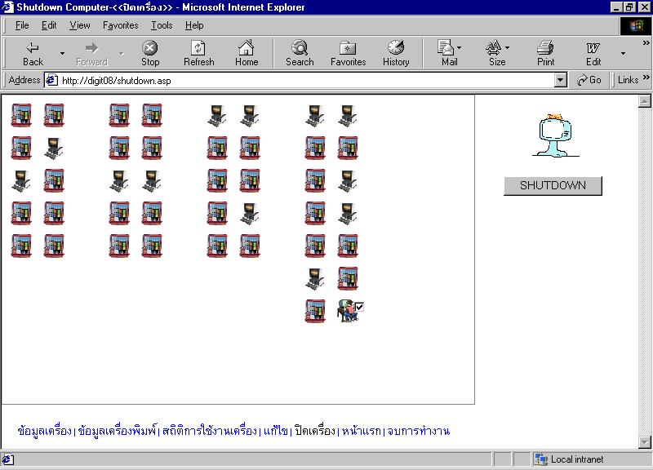
รูปที่ 5-12 รูปแสดงการสั่งปิดเครื่องผ่านเว็บบราวเซอร์

